UKEPLAN 3. klasse uke: 50 og 51
 | Mandag | Tirsdag | Onsdag | Torsdag | Fredag
1 | Adventsstund | Matte | Luciatog ved 1.-2. kl  Kulturskole-konsert etterpå. | Adventsstund | Fri
2 | Norsk - løko sammensatte ord | Gym |  | vi jobber i julehefte
3 | Engelsk | KRLE | KRLE
 | lunsj | lunsj | Kort lunsj | lunsj
4 | Matte | Norsk | Gym | Vi drar på kino  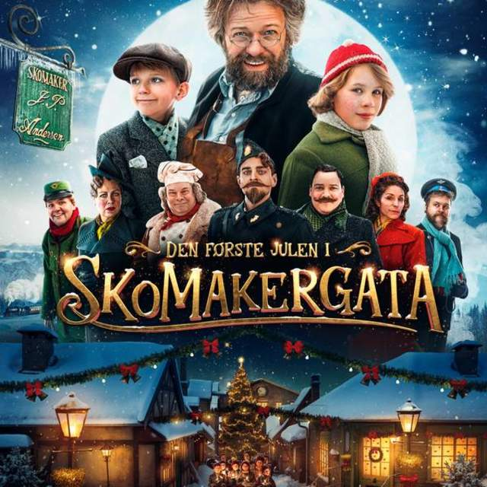
5 | musikk | Matte | Skolen slutter 12.00
6 | Norsk | engelsk |  | Leketime
 | Skolen slutter 14.00 | Skolen slutter 14.00 |  | Skolen slutter 14.00

UKE 51
 | Mandag | Tirsdag | Onsdag | Torsdag | Fredag
1 | Juleverksted hele dagene.  Ta med forkle (og hårstrikk) samt ta på klær dere ikke er redde for.  Vi rullerer mellom spikking, karamellkoking, gavelaging og musikkgruppe.  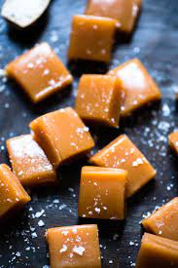 |  | Siste dag før jul.  Vi går rundt juletre, drar på Betel og spiser grøt.  Det er lov å ha med litt godteri og ei drikke.  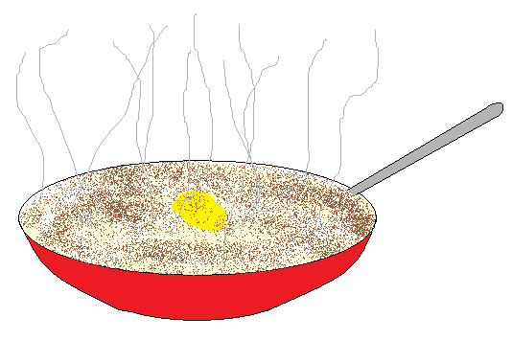 | JULEFERIE  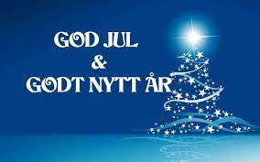  - SKOLEDAG ETTER JUL ER ONSDAG 3. JANUAR.
2
3
4
5 |  |  | Skolen slutter 12.00
6
 | Skolen slutter 14.00 | Skolen slutter 14.00

